Лабораторная работа № 6
Проектирование классов
Цель работы: получить основные понятия и навыки по проектированию и созданию классов с использованием UML
Вариант 3(II): Страна. Определить иерархию городов. Создать несколько объектов-городов. Собрать страну;
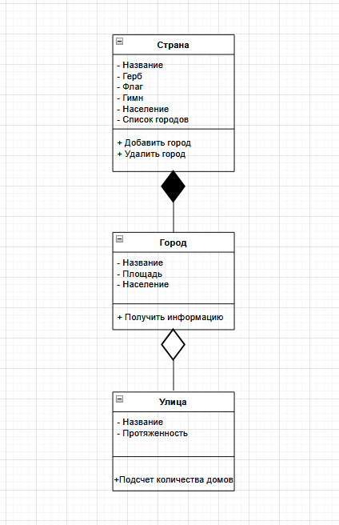
Вывод: получил основные понятия и навыки по проектированию и созданию классов с использованием UML.

